5 СЕРВИСОВ ДЛЯ СОЗДАНИЯ МЕНТАЛЬНЫХ КАРТ

Рассмотрим веб-сервисы и программы для создания ментальных карт.
Ментальные карты
Ментальные карты называют по-разному. Можно встретить такие названия, как «майндмэп», «интелект-карты», «диаграмма связей» или «карты ума».
Ментальная карта — это техника визуализации мышления

Строятся карты следующим образом: в центре карты размещается основная идея, а вокруг нее располагаются ключевые моменты/свойства, связанные с идеей. И каждый ключевой момент далее разбивается на несколько пунктов.
Использовать ментальные карты в учебной работе можно и нужно. Более того, с их помощью можно повысить эффективность обучения, потому что ты вооружаете учениками полезными стратегиями.
Сервисы для создания ментальных карт
XMind
XMind — инструмент для мозгового штурма и создания ментальных карт. Это программное обеспечение, которое устанавливается на компьютер. Можно установить соответствующее приложение на смартфон.
Функционал бесплатной версии:
✔︎ Большой выбор шаблонов.
✔︎ Добавление маркеров и стикеров.
✔︎ Добавление ссылки на веб-ресурс.
✔︎ Добавление картинки.
✔︎ Экспорт карты в виде картинки.
✔︎ Прикрепление файла.
Bubbl.us
Bubbl.us – онлайн сервис для создания ментальных карт и проведения мозгового штурма. В данном сервисе карту можно начать создавать даже без аккаунта. По окончании работы ее можно сохранить в виде картинки. Если есть желание продолжить редактирование карты, то стоит сделать аккаунт.
В бесплатной версии:
✔︎ Можно создать до трех ментальных карт.
✔︎ Сохранение готовой карты в виде картинки.
✔︎ Создание аккаунта через Google или Facebook.
✔︎ Предоставление доступа к карте.
MindMeister
У сервиса MindMeister широкий функционал и понятный интерфейс.
Для учащихся и педагогов сервис имеет специальное предложение.
В бесплатной версии:
✔︎ Можно создать до трех ментальных карт.
✔︎ Большой выбор шаблонов.
✔︎ Добавление маркеров и стикеров.
✔︎ Добавление ссылки на веб-ресурс.
✔︎ Добавление картинки.
✔︎ Экспорт карты в виде картинки.
✔︎ Возможность совместного редактирования.
Mindomo
Mindomo понравится студентам, потому что созданную карту удобно превратить в презентацию. Каждую часть карты можно выделить отдельным слайдом и затем демонстрировать.
Возможности бесплатной версии:
✔︎ Можно создать до трех ментальных карт.
✔︎ Большой выбор шаблонов.
✔︎ Редактирование цвета фона.
✔︎ Добавление картинки.
✔︎ Добавление ссылки на веб-ресурс.
✔︎ Возможность совместного редактирования.
Popplet
Popplet — простой в использовании и мощный по функционалу сервис, позволяющий создавать ментальные карты.
С его помощью возможно:
- добавлять элементы с текстом, картинками;
- добавлять видео с YouTube и Vimeo;
- менять цвета каждого элемента и фон карты в целом;
- совместно редактировать карту;
- сохранять карту в виде картинки или pdf файла;
- публиковать ментальную карту;
- демонстрировать карту в режиме презентации;
- осуществлять запись во время экрана демонстрации готовой ментальной карты;
- распечатать карту;
- создать ментальную карту на iPad;
- работать над одной картой совместно.
Самый последний пункт мне хочется выделить отдельно: обучающиеся могут создавать совместно одну ментальную карту. Это невероятно удобно!
Пошаговая инструкция по использованию Popplet для создания ментальных карт
Все достаточно просто.
Пройдите по этой ссылке http://popplet.com/
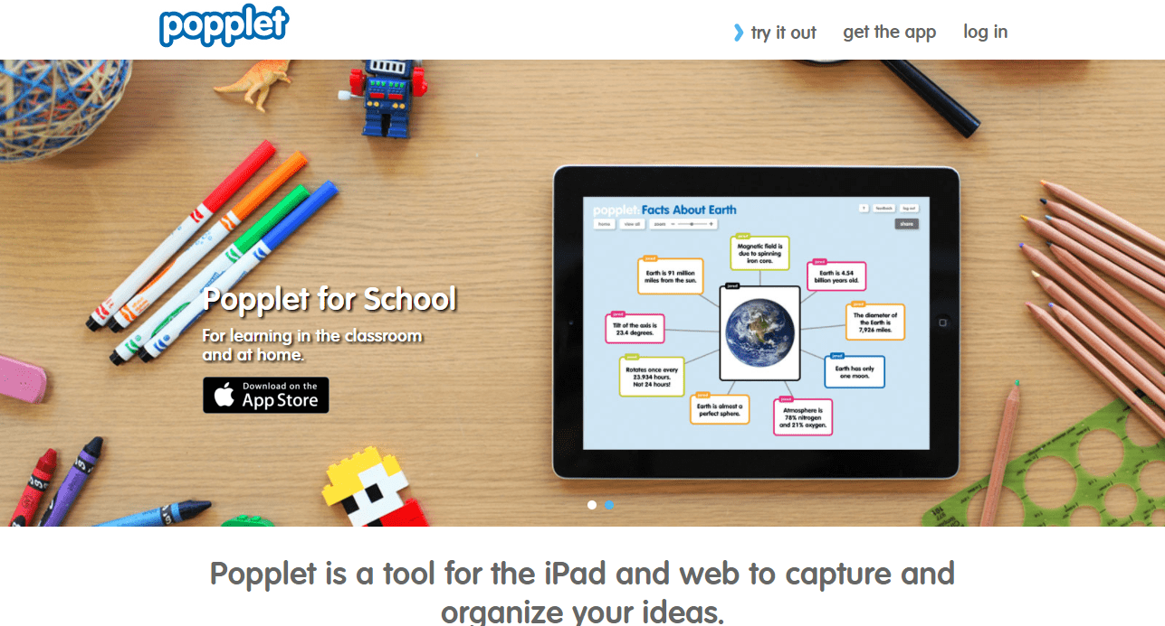
Создайте аккаунт
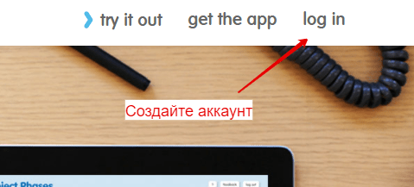
Если у вас тоже такое выскочило, то просто нажмите на место, указанное стрелочкой.
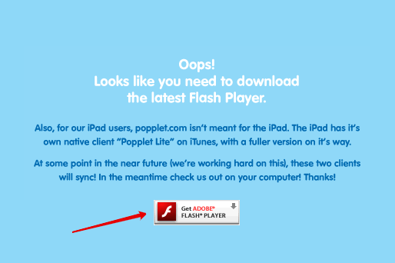
Нажмите New Popplet для создания новой карты
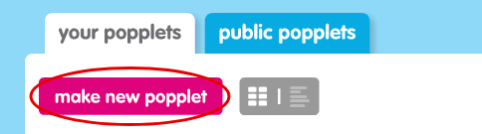
Щелкните дважды, чтобы добавить новое облачко
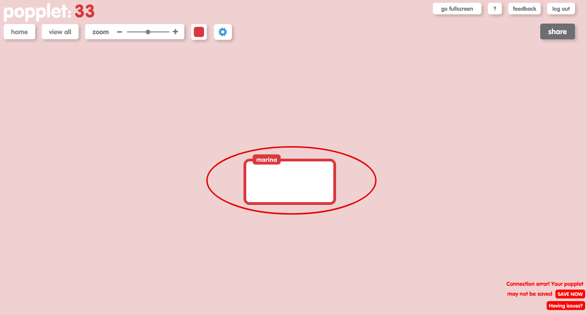
Сохранение происходит автоматически
Интересных уроков!

